**连云港项目**

2020年2月29日与领勘人进行视频现场勘查，具体情况如下：

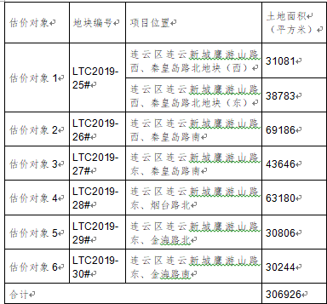

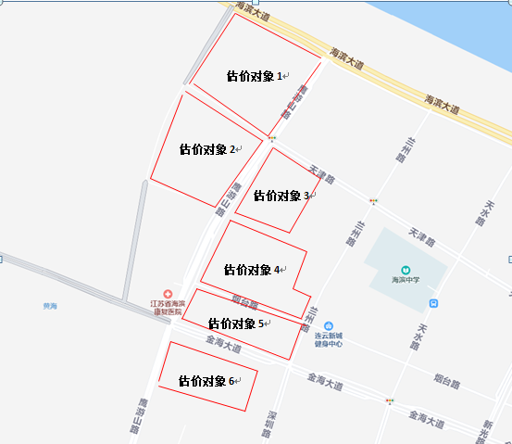

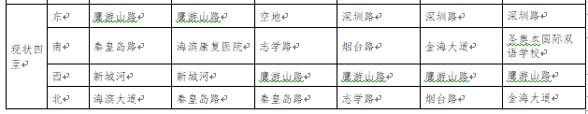

市政基础设施情况：红线内三通，地块内平整，正在进行基础工程建设，地块内部拟建内容洋房、高层、康体设施建设。

（3）区域公共服务设施

估价对象位于江苏省连云港市连云区连云新城，地理位置一般。所在区域内分布有学校（海滨中学、圣奥本国际双语学校）、医院（江苏省海滨康复医院）、餐饮等配套设施，配套设施完善程度较差，综合考虑估价对象所在区域公共服务设施齐备度较差。

2.交通条件

估价对象周边道路状况一般，周边有B20路、38路、游10路等公交线路经过，路网密集度一般，但估价对象及周边均处于开发建设前期，综合考虑估价对象交通便捷度较差。

3.环境条件

估价对象所属项目周边有黄海、新城河、连云港新城商务公园、海鸥广场等，公共绿化设施多，自然环境较优，周边无高等院校，人文设施环境较差，综合分析，环境状况一般。

4.基础设施设施条件

江苏省连云港市连云区连云新城目前已拥有完善的基础设施配套保障，区内大部分区域基础设施配套目前可达到“六通”（即通路、通电、通讯、通上水、通下水、通燃气）条件。

5.居住社区成熟度

项目周边居住用地比例一般、居住小区规模和社区发展完善程度一般。3公里内有海上五月花、海州湾花园、永泰•山海自在等多个项目，估价对象所属项目为大型综合项目，占地范围较大，整个区域尚处于开发建设初期，由于区域开发成熟度较低，综合评价居住社区成熟度差。

6.商服繁华程度

估价对象所属项目为大型综合项目，占地范围较大，整个区域尚处于开发建设初期，由于区域开发成熟度较低，商业氛围差，人流量差，商服繁华程度差。